分子生物学中的回文

2020/7/13

上海自来水来自海上

The longest palindromic word in the Oxford English Dictionary is the [onomatopoeic](http://en.wikipedia.org/wiki/Onomatopoeia) tattarrattat, coined by [James Joyce](http://en.wikipedia.org/wiki/James_Joyce) in [Ulysses](http://en.wikipedia.org/wiki/Ulysses_%28novel%29) (1922) for a knock on the door.

**限制酶**（英语：**restriction enzyme**）又称**限制内切酶**或**限制性内切酶**，全称**限制性核酸内切酶**[[1]](https://zh.wikipedia.org/zh-cn/%E9%99%90%E5%88%B6%E9%85%B6#cite_note-1)，是一种能将双股[DNA](https://zh.wikipedia.org/wiki/DNA)切开的[酶](https://zh.wikipedia.org/wiki/%E9%85%B6)。切割方法是将糖类分子与磷酸之间的键结切断，进而于两条DNA链上各产生一个切口，且不破坏[核苷酸](https://zh.wikipedia.org/wiki/%E6%A0%B8%E8%8B%B7%E9%85%B8)与[碱基](https://zh.wikipedia.org/wiki/%E9%B9%BC%E5%9F%BA)。切割形式有两种，分别是可产生具有突出单股DNA的黏状末端，以及末端平整无凸起的平滑末端。<https://academic.oup.com/nar/article/31/7/1805/1193058>

由于断开的DNA片段可由另一种称为[DNA连接酶](https://zh.wikipedia.org/wiki/DNA%E9%80%A3%E6%8E%A5%E9%85%B6)的酵素黏合，因此[染色体](https://zh.wikipedia.org/wiki/%E6%9F%93%E8%89%B2%E9%AB%94)或DNA上不同的**限制片段**，得以经由[剪接](https://zh.wikipedia.org/wiki/%E5%89%AA%E6%8E%A5_(%E9%81%BA%E5%82%B3%E5%AD%B8))作用而结合在一起。

限制酶在[分子生物学](https://zh.wikipedia.org/wiki/%E5%88%86%E5%AD%90%E7%94%9F%E7%89%A9%E5%AD%B8)与[遗传工程](https://zh.wikipedia.org/wiki/%E9%81%BA%E5%82%B3%E5%B7%A5%E7%A8%8B)领域有广泛的应用，此类酵素最早发现于某些品系的[大肠杆菌](https://zh.wikipedia.org/wiki/%E5%A4%A7%E8%85%B8%E6%A1%BF%E8%8F%8C)体内，这些品系能够“限制”[噬菌体](https://zh.wikipedia.org/wiki/%E5%99%AC%E8%8F%8C%E9%AB%94)对其感染，因此得名。科学家认为限制酶是细菌所演化出来对抗病毒感染，并帮助将已殖入的病毒序列移除的机制。是[限制修饰系统](https://zh.wikipedia.org/wiki/%E9%99%90%E5%88%B6%E4%BF%AE%E9%A3%BE%E7%B3%BB%E7%B5%B1)的一部分。[约翰霍普金斯大学](https://zh.wikipedia.org/wiki/%E7%B4%84%E7%BF%B0%E9%9C%8D%E6%99%AE%E9%87%91%E6%96%AF%E5%A4%A7%E5%AD%B8)的[丹尼尔·那森斯](https://zh.wikipedia.org/wiki/%E4%B8%B9%E5%B0%BC%E7%88%BE%C2%B7%E9%82%A3%E6%A3%AE%E6%96%AF)、[汉弥尔顿·史密斯](https://zh.wikipedia.org/wiki/%E6%BC%A2%E5%BD%8C%E7%88%BE%E9%A0%93%C2%B7%E5%8F%B2%E5%AF%86%E6%96%AF)与[伯克利加州大学](https://zh.wikipedia.org/wiki/%E4%BC%AF%E5%85%8B%E5%88%A9%E5%8A%A0%E5%B7%9E%E5%A4%A7%E5%AD%A6)的[沃纳·亚伯](https://zh.wikipedia.org/wiki/%E6%B2%83%E7%B4%8D%C2%B7%E4%BA%9E%E4%BC%AF)因为限制酶的发现及研究，而共同获得1978年的[诺贝尔生理学或医学奖](https://zh.wikipedia.org/wiki/%E8%AB%BE%E8%B2%9D%E7%88%BE%E7%94%9F%E7%90%86%E5%AD%B8%E6%88%96%E9%86%AB%E5%AD%B8%E7%8D%8E)。此酵素最早的应用之一，是用来将[胰岛素](https://zh.wikipedia.org/wiki/%E8%83%B0%E5%B3%B6%E7%B4%A0)转基因到大肠杆菌，使其具备生产人类胰岛素的能力。

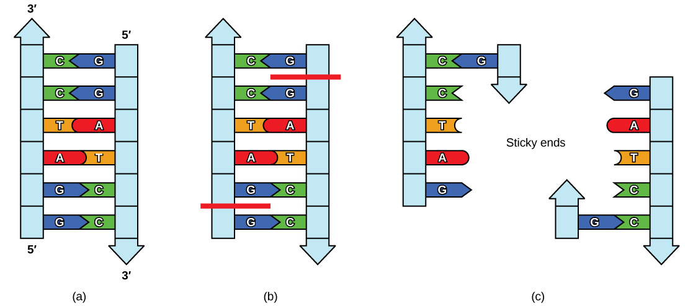

In this (a) six-nucleotide restriction enzyme recognition site, notice that the sequence of six nucleotides reads the same in the 5' to 3' direction on one strand as it does in the 5' to 3' direction on the complementary strand. This is known as a palindrome. (b) The restriction enzyme makes breaks in the DNA strands, and (c) the cut in the DNA results in “sticky ends”. Another piece of DNA cut on either end by the same restriction enzyme could attach to these sticky ends and be inserted into the gap made by this cut.